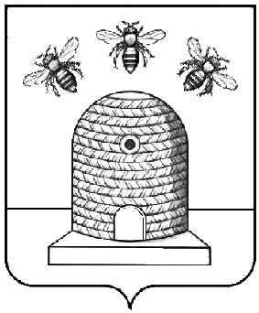
АДМИНИСТРАЦИЯ ГОРОДА ТАМБОВА
ТАМБОВСКОЙ ОБЛАСТИ

КОМИТЕТ ОБРАЗОВАНИЯ

ПРИКАЗ

21.11.2024 г.Тамбов №1559
О проведении муниципального этапа областного фольклорного конкурса «Живая традиция»

В соответствии с приказом министерства образования и науки Тамбовской области от 07.11.2024 №3496 «О проведении областного многожанрового фестиваля детского художественного творчества «Тамбовский край - земля талантов» и в целях выявления, развития и поддержки одарённых детей ПРИКАЗЫВАЮ:
- Утвердить Положение о проведении муниципального этапа областного фольклорного конкурса «Живая традиция» (далее – Конкурс) (приложение №1).
- Утвердить состав оргкомитета Конкурса (приложение №2).
- МКУ «Центр сопровождения образовательной деятельности» (Клеймёнова) организовать и провести Конкурс в период с 21 ноября 2024 года по 21 февраля 2025 года в соответствии с Положением.
- Директорам муниципальных образовательных организаций организовать участие учащихся в Конкурсе.
- Контроль за исполнением настоящего приказа возложить на заместителя председателя комитета образования администрации города Тамбова Тамбовской области Л.А.Вановскую.

Председатель
комитета образования И.Е.Васильева

